**Introducción**

Este modelo de casos de uso del sistema nos permite identifican los actores principales y casos de uso.

**2 Descripción**

El sistema de CSC Inventarios es un sistema que estará disponible en la wab y para móviles. El propósito del sistema es permitir la gestión de ingreso, salida asignación de materiales permitiendo a si al almacenero y a los técnicos tener un control adecuado de los mismos.

El sistema de Inventarios requiere que cada usuario requiera de un usuario y una clave para poder realizar las operaciones.

**3 Diagrama de casos de uso**

La siguiente figura muestra el diagrama de casos de uso para SCC Inventarios.  
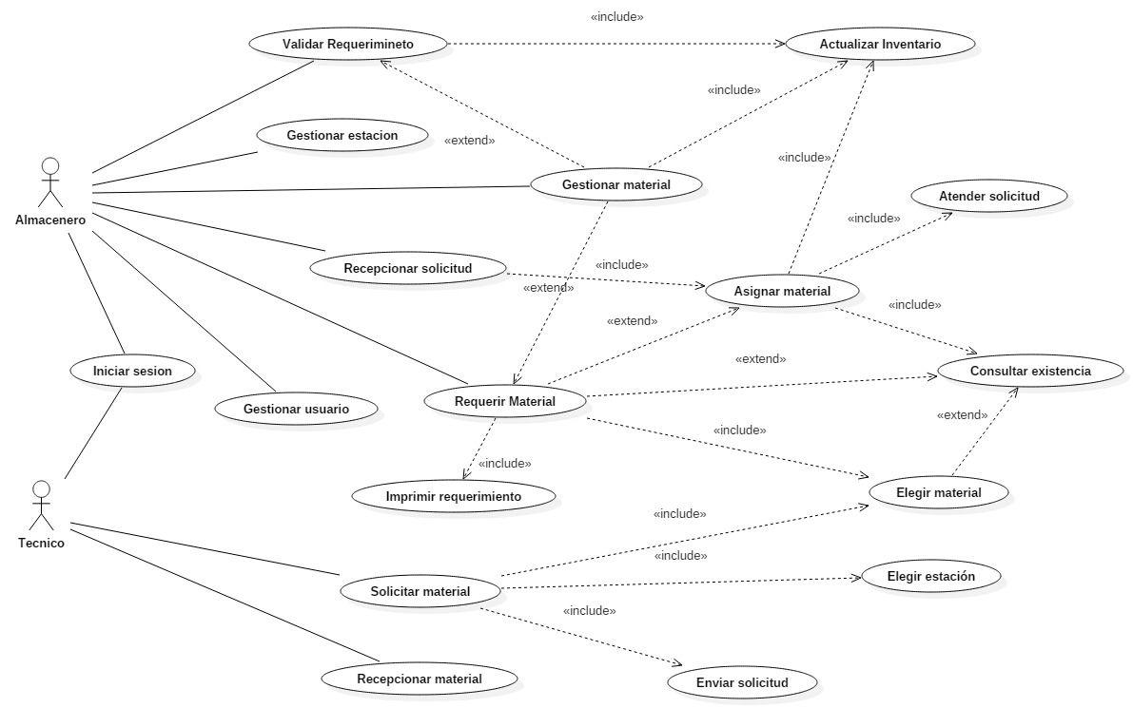

**4 Actores**

**4.1 Almacenero**

Este actor representa a una persona con un usuario privilegiado que le permite controlar y gestionar todos los casos de uso.

**4.2 Técnico**

Este actor representa a una persona con usuario restringido para manejar los casos de uso.

**5 Casos de uso**

**5.1.1 Gestionar Material**

Este caso de uso describe cómo le permitirá al usuario almacenero crear listar modificar y eliminar materiales.

**5.1.2 Consultar Existencia**

Este caso de uso describe cómo se valida la existencia de materiales.

**5.1.3 Actualizar Inventario**

Este caso de uso describe cómo se actualizara el inventario de productos o existencia en el almacén ya sea por entrada o salida.

**5.1.4 Gestionar Estación**

Este caso de uso describe cómo le permitirá al usuario almacenero crear listar modificar y eliminar estaciones de red como torres, postes o WAPs.

**5.1.5 Gestionar Usuario**

Este caso de uso describe cómo le permitirá al usuario almacenero crear listar modificar y eliminar usuarios ya sean almaceneros o técnicos.

**5.1.6 Asignar Material**

Este caso de uso describe cómo el usuario almacenero asigna los materiales a la estación que anteriormente solicito un técnico.

**5.1.7 Elegir Estación**

Este caso de uso describe cómo el usuario elige la estación para para agregarlo a la solicitud.

**5.1.8 Solicitar Material**

Este caso de uso describe cómo el usuario realiza la solicitud de materiales para dar mantenimiento a las estaciones.

**5.1.9 Elegir Material**

Este caso de uso describe cómo el usuario elige los materiales para agregar a la solicitud o requerimiento que será enviado.

**5.1.10 Iniciar Sesión**

Este caso de uso describe cómo el usuario valida sus datos para iniciar sesión.

**5.1.11 Recepcionar Solicitud**

Este caso de uso describe cómo el almacenero recepciona la solicitud emitida por el técnico.

**5.1.12 Atender Solicitud**

Este caso de uso describe cómo el almacenero atiende la solicitud con los materiales requeridos.

**5.1.13 Requerir Material**

Este caso de uso describe cómo el almacenero realiza un requerimiento de materiales cuando se han agotado.

**5.1.14 Imprimir Requerimiento**

Este caso de uso describe cómo se imprimirá el requerimiento al finalizar el caso de uso requerir material.

**5.1.15 Recepcionar Material**

Este caso de uso describe cómo el técnico recepciona el material que ha sido enviado por el almacenero.

**5.1.16 Enviar Solicitud**

Este caso de uso describe cómo el técnico envía la solicitud de materiales al almacenero para dar mantenimiento a las estaciones en campo.

**5.1.17 Validar Requerimiento**

Este caso de uso describe cómo el almacenero valida los materiales que llegan al almacén.

**5.1.18 Cerrar Sesión**

Este caso de uso describe cómo el usuario desactiva su cuenta y quedando sin efecto en los casos de uso.